- 实验名称：VLAN实验
- 实验目的
- 使得学生把课本所学专业基础知识和专业知识与实践相结合；
- 巩固专业理论教学的效果，培养学生分析、研究、观察问题的能力；
- 使得学生更好地了解将来可能从事的行业，为将来更快的适应工作打下基础。
- 理解VLAN（虚拟局域网）技术的概念和原理。学会在不同交换机间通过相同VLAN实现通信的方法。掌握使用Packet Tracer软件搭建实验环境，进行实验操作和结果分析。通过实验加深对VLAN技术和网络交换技术的理解，提高网络规划和管理能力。
- 理解单臂路由的概念和原理。
- 理解三层交换机的概念和原理。学会配置三层交换机实现VLAN间通信的方法。
- 实验内容（拓扑结构图，vlan设计，ip地址分配，端口分配，相关设备配置脚本，等等）

实验一：不同交换机相同VLAN间通讯
- 拓扑结构图：
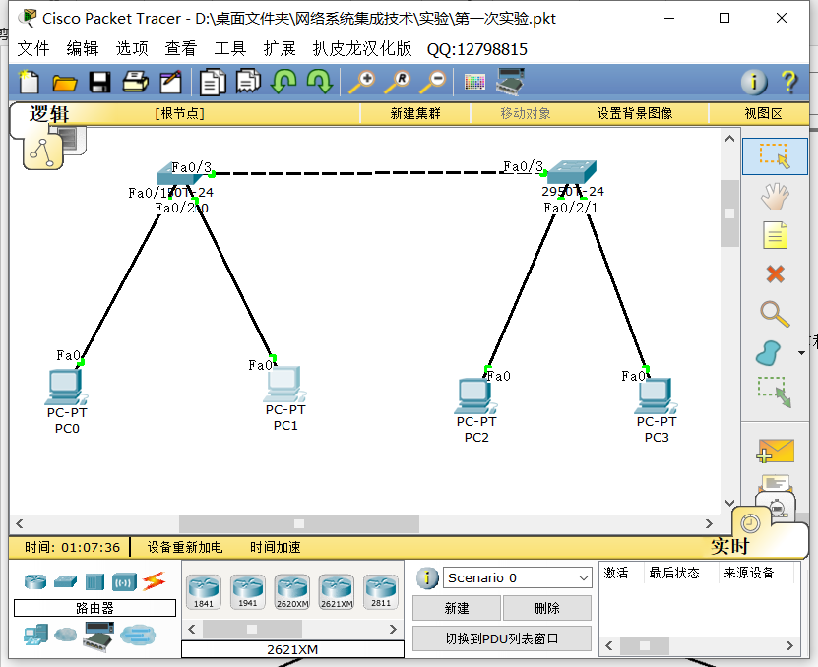

- 相关配置信息：
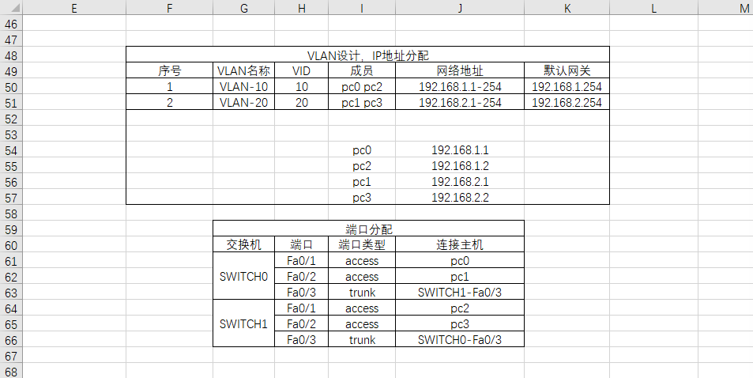
- 实验过程（实验实施过程及实验过程中发现的意外情况等）
Switch0配置脚本：
Switch>enable //进入特权模式
Switch#conf t //进入全局配置模式
Switch(config)#vlan 10 //为交换机创建 vlan 10
Switch(config-vlan)# name VLAN-10
Switch(config)#vlan 20 //为交换机创建 vlan 20
Switch(config-vlan)# name VLAN-20
Switch(config-vlan)#exit
Switch(config)#int f0/1 //进入接口配置模式，配置f0/1 端口
Switch(config-if)# switchport mode access
Switch(config-if)#switchport access vlan 10 //将 f0/1端口绑定到 vlan 10
Switch(config-if)#end //返回特权模式
Switch#conf t
Switch(config)#int f0/2 //进入 f0/2端口
Switch(config-if)# switchport mode access
Switch(config-if)#switchport access vlan 20 //将 f0/2 端口绑定到 vlan 20
Switch(config-if)#end
Switch#conf t
Switch(config)#int f0/3 //进入 f0/3 端口
Switch(config-if)#switchport mode trunk //将交换机 f0/3 端口配置连接模式为 trunk
Switch0配置结果：
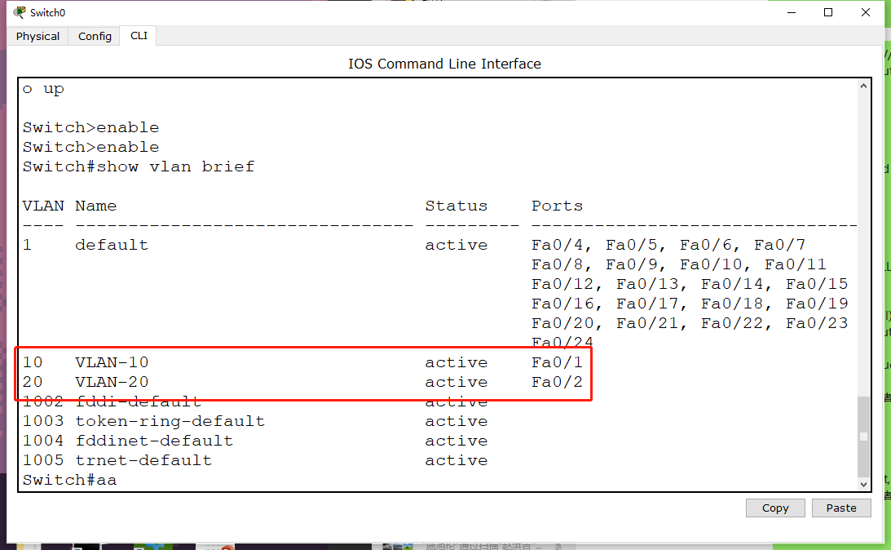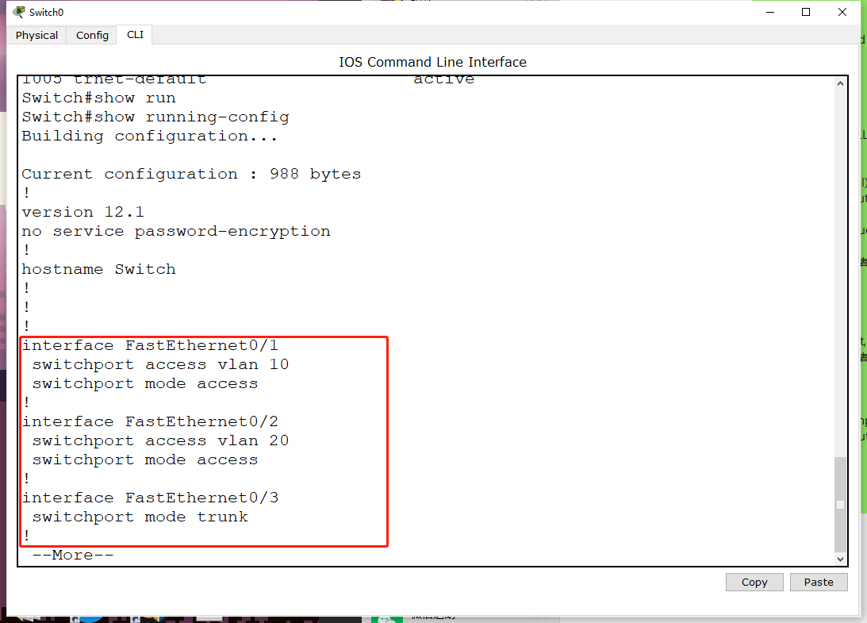
Switch1配置脚本与switch0配置脚本相同
Switch1配置结果：
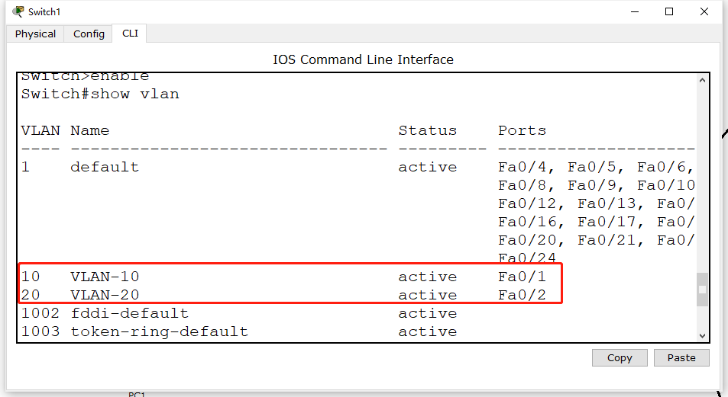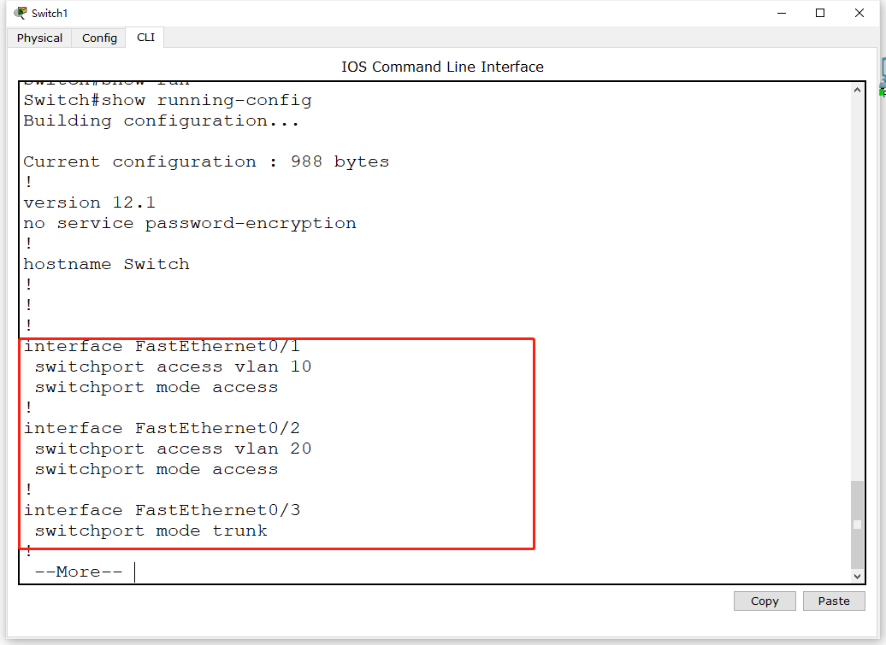
- 实验结论
不同交换机上，在vlan 10内的Pc0,pc2之间可以相互通信，在vlan 20内的Pc1,pc3之间可以相互通信
同一交换机上的pc0和pc1之间不可以相互通信
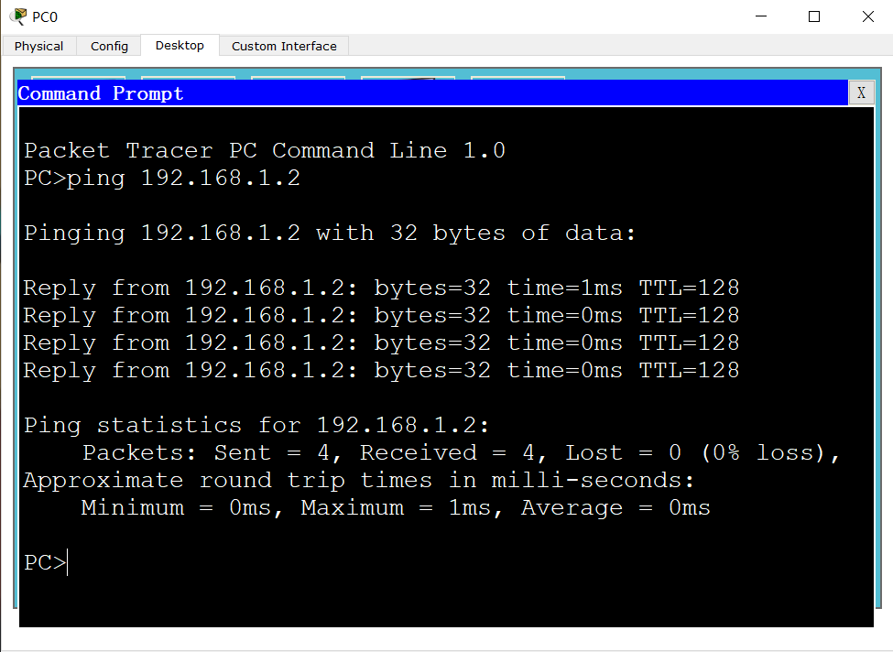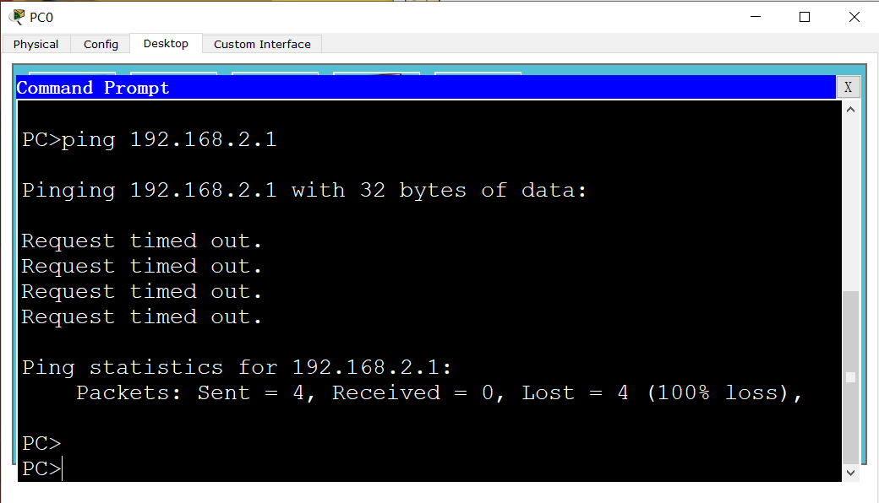

- 实验总结
通过进行本次实验，我深入理解了VLAN技术的原理和实际应用，并成功配置了两台交换机和四台PC设备，实现了相同VLAN之间的通信。在实验过程中，我得出以下几点观察和经验：
- 在配置交换机时，必须正确设置VLAN和端口模式（access或trunk）。同时，为每个VLAN分配一个易于辨识和管理的名称。
- 在配置交换机时，要特别注意设置允许通过trunk端口的VLAN，以确保VLAN之间的通信不受限制。
- 在配置PC设备时，务必正确设置IP地址、子网掩码和默认网关，以确保通信畅通无阻。
- 在搭建实验环境时，要根据拓扑结构图连接设备，以确保实验拓扑结构的准确性。

实验二：单臂路由
- 拓扑结构图：
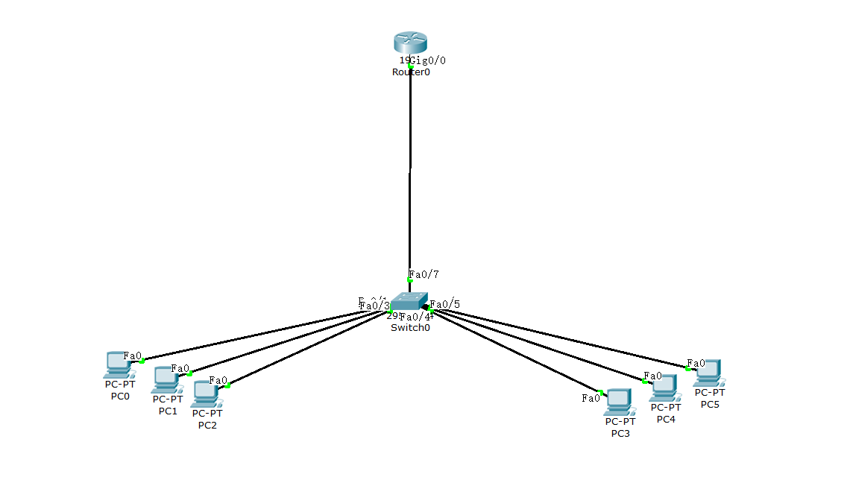
- 相关配置信息：
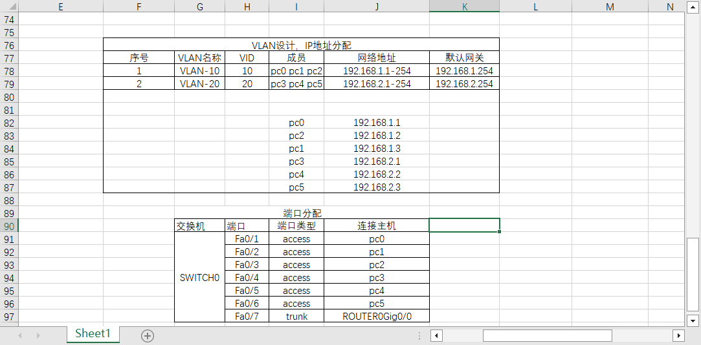
- 实验过程（实验实施过程及实验过程中发现的意外情况等）
Switch>en
Switch#conf t
Switch(config)#vlan 10 创建 vlan 10
Switch(config-vlan)# name VLAN-10
Switch(config)#vlan 20 创建 vlan 20
Switch(config-vlan)# name VLAN-20
Switch(config-vlan)#exit
Switch(config)#interface range f0/1-3 对f0/1 f0/2 f0/3 接口进行批量设置
Switch(config-if)# switchport mode access
Switch(config-if)#switchport access vlan 10 将 f0/1端口绑定到 vlan 10
Switch(config)#i nterface range f0/4-6 对f0/1 f0/2 f0/3 接口进行批量设置
Switch(config-if)# switchport mode access
Switch(config-if)#switchport access vlan 20 将 f0/2 端口绑定到 vlan 20
Switch(config-if)#end
Switch#conf t
Switch(config)#int f0/7 进入 f0/7 端口
Switch(config-if)#switchport mode trunk 将交换机 f0/3 端口配置连接模式为 trunk

Switch0的配置信息：

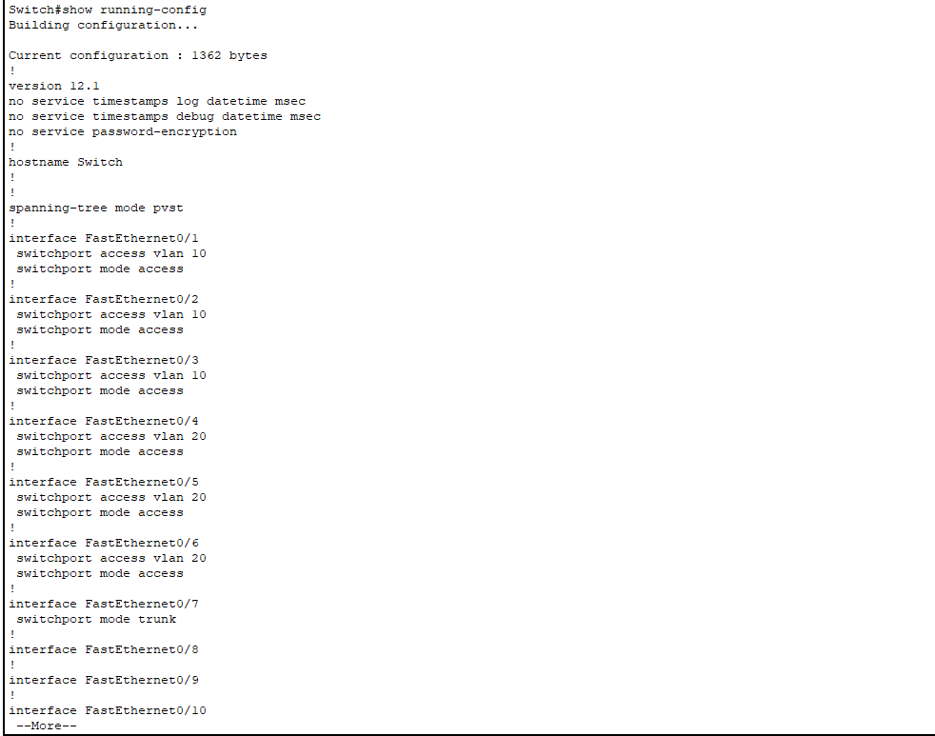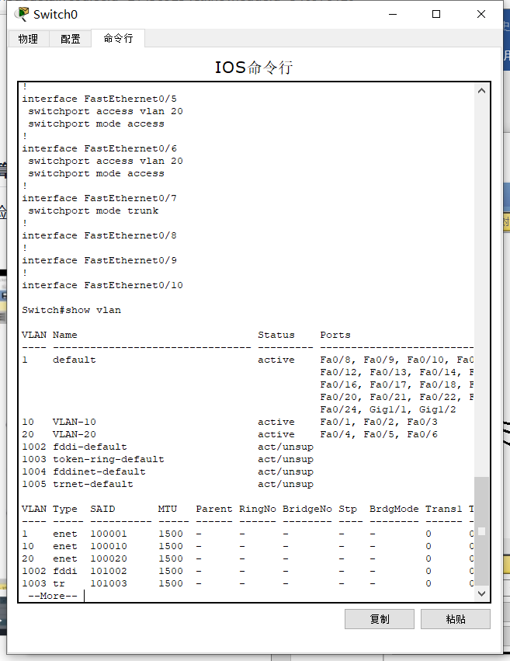
配置路由器 Router0
Router>en
Router#conf t
Router(config)#int gig0/0 进入路由器的 gig0/0 端口
Router(config-if)#no shutdown 开启端口
Router(config-if)#end
Router#conf t
Router(config)#int g0/0.1 创建路由器第 0 端口号的 0.1 子（逻辑）端口
Router(config-subif)#encapsulation dot1Q 10设置该逻辑子接口可以接收vlan 为10的802.1Q帧，并且可将IP数据报封装成vlan ID为10的802.1Q帧进行转发
Router(config-subif)#ip add 192.168.1.254 255.255.255.0 设置该逻辑子接口的IP地址和地址掩码
Router(config-subif)#end
Router#conf t
Router(config)#int g0/0.2 进入路由器第 0 端口号的 0.2 子（逻辑）端口
Router(config-subif)#encapsulation dot1Q 20 封装协议设置为 dot1Q（中继封装）允许通过的 vlan 是 vlan20
Router(config-subif)#ip add 192.168.2.254 255.255.255.0 该子接口配置的IP地址
Router(config-subif)#end
Router#show ip route 查看路由表
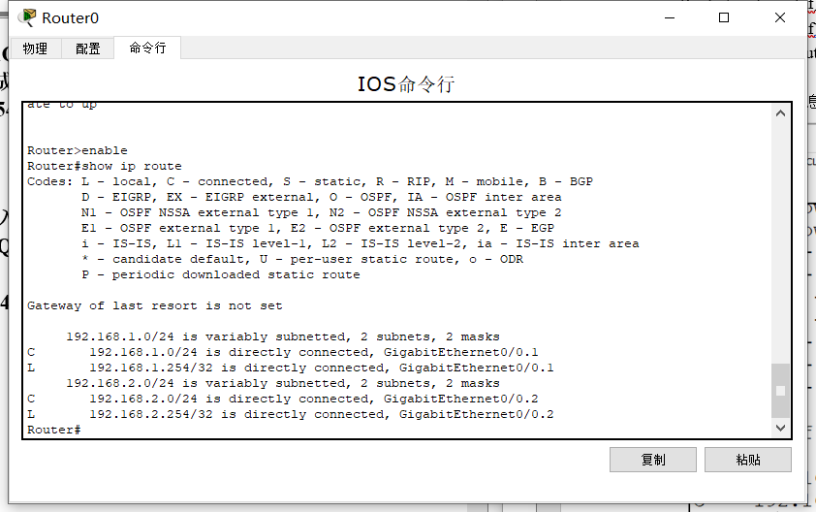
- 实验结论
单臂路由器可以实现流量的转发和过滤，可以提高网络的安全性和性能。通过实验单臂路由，可以检验单臂路由器的性能，并了解如何进行优化和调整。
- 实验总结
通过进行本次单臂路由实验，我们对单臂路由的概念、原理和实现方式有了更全面的了解。实验成功地展示了单臂路由在连接不同VLAN的PC之间通信时的作用。
在实验过程中，我们首先建立了一个包含一个路由器、一个交换机和两个PC的拓扑结构。接着，我们配置了路由器的子接口，将其绑定到相应的VLAN，以实现不同VLAN间的通信。然后，我们为交换机配置了VLAN，并将端口绑定到相应的VLAN。最后，为两台PC分配了IP地址、子网掩码和默认网关。
在实验测试阶段，我发现不同VLAN的PC之间可以正常通信，证明我们成功地实现了单臂路由功能。
通过这次实验，我深刻认识到了单臂路由在网络中的重要作用，特别是在有限资源或设备条件下实现不同VLAN间通信的场景。

实验三：三层交换实现VLAN间通讯
- 拓扑结构图：
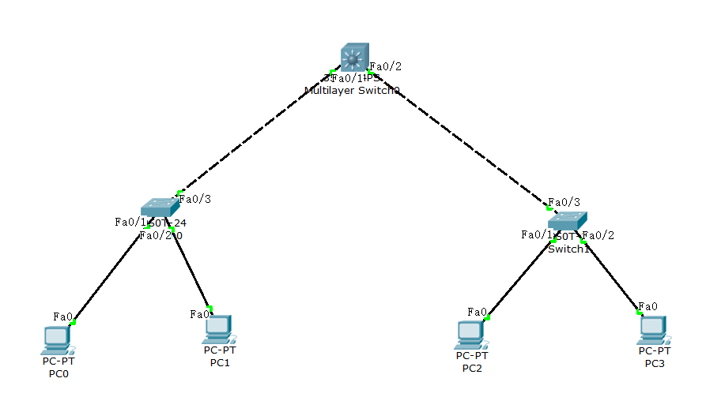
- 相关配置信息：
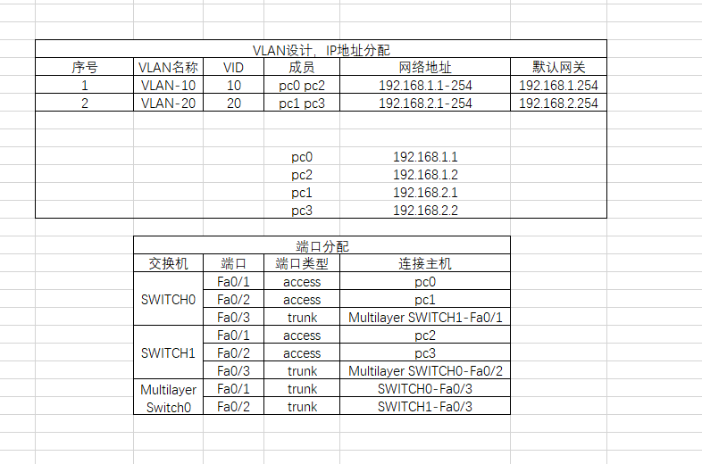
- 实验过程（实验实施过程及实验过程中发现的意外情况等）
配置二层交换机的过程与实验一：不同交换机相同VLAN间通讯的交换机配置方法相同
这里就不再赘述
配置三层交换机：
配置三层交换机Multilayer Switch0
Switch>ena
Switch#conf t
Switch (config)#vlan 10
Switch (config-vlan)#name VLAN-10
Switch (config-vlan)#exit
Switch (config)#vlan 20
Switch (config-vlan)#name VLAN-20
Switch (config-vlan)#exit
Switch (config)#int f0/1 //进入端口配置模式
Switch (config-if)#switchport mode trunk //设置为主干道Trunk模式
Switch (config-if)#switchport trunk encapsulation dot1q //配置Trunk封装为802.1q协议
Switch (config-if)#exit
Switch (config)#int vlan 10
Switch (config-if)#ip address 192.168.1.254 255.255.255.0 //在VLAN端口配置网关的IP与SM
Switch (config-if)#no shutdown //开启端口
Switch (config-if)#exit
Switch (config)#int f0/2
Switch (config-if)#switchport mode trunk
Switch (config-if)#switchport trunk encapsulation dot1q
Switch (config-if)#exit
Switch (config)#int vlan 20
Switch (config-if)#ip address 192.168.2.254 255.255.255.0
Switch (config-if)#no shutdown
Switch (config-if)#exit
Switch (config)#ip routing
Switch（config）#end
Switch#wr
Switch# show ip route
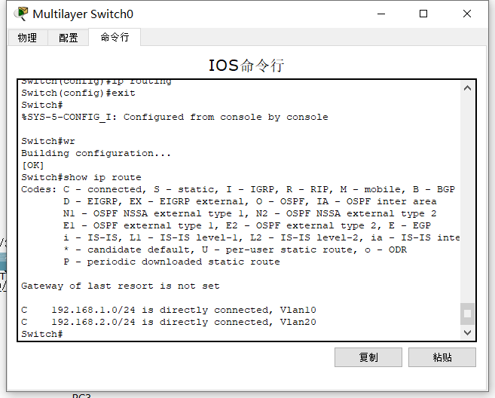
Multilayer Switch0的配置信息：
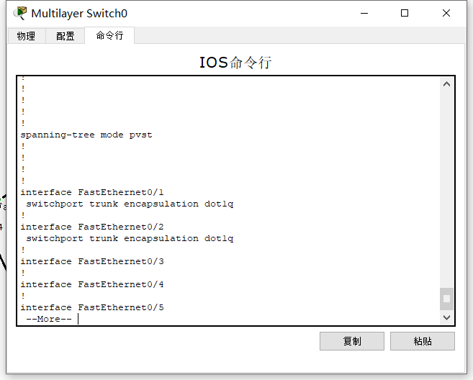
使用PC0与不同VLAN的PC1做ping测试。
可以看到不同VLAN下的PC通过三层交换机可以ping通。
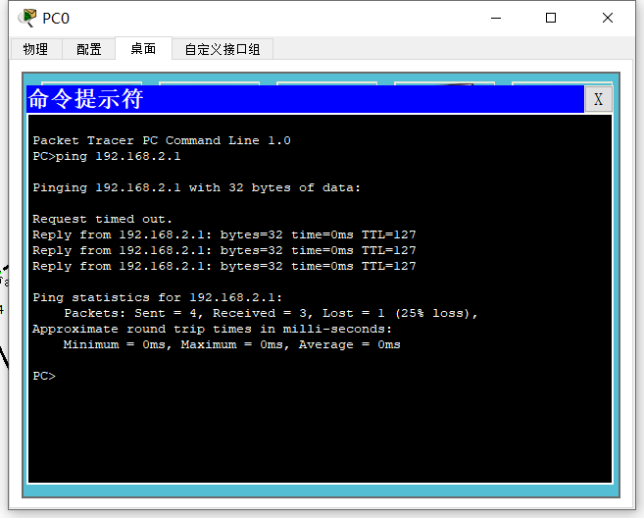
实验过程中发现的意外情况
- 在一开始用pc0 ping pc1时没有ping通，认为是三层交换机设置有问题，之后在老师的帮助下，用pc1 ping自己的网关发现同样无法ping通，所以问题就锁定到了pc1身上，经过仔细检查，发现是pc1的IP地址分配出错
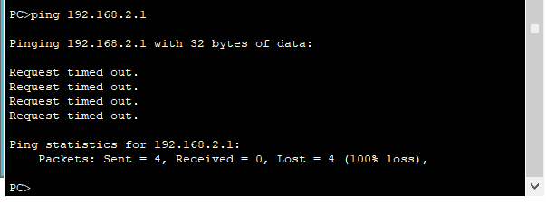
- 在修改好pc1的IP地址后再次用pc0 ping pc1发现这里第一次请求超时了，后面三次都收到了来自192.168.2.1的响应，通过查阅资料得知，这表明vlan间现在可以通信了。至于第一次请求超时，这是由于路由器在转发该请求时不知道主机的mac地址，于是进行 了一次ARP广播请求，与此同时丢弃了。待转发的ping请求之后。再次ping主机就会收到连续的四次响应
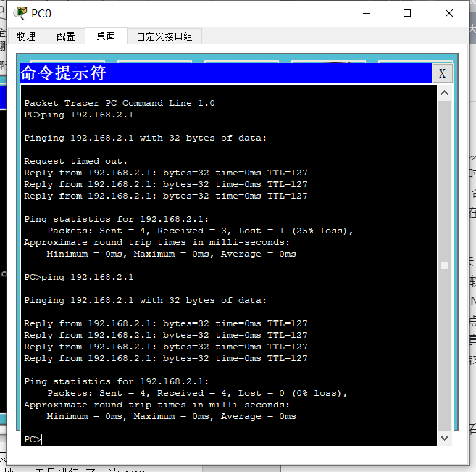

- 实验结论
三层交换机可以实现 VLAN 间通讯，在一定程度上替代路由器，可以提高网络的性能和可靠性。
- 实验总结
在这次实验中，我成功地利用三层交换机实现了跨VLAN的通信。实现过程包括以下主要步骤：建立网络拓扑、配置二层交换机的接口（创建VLAN、为交换机的VLAN端口分配ID、进行交换机端口设置）、配置三层交换机的接口（创建VLAN、进行交换机端口设置、配置每个VLAN的接口和IP地址、启用IP路由功能）。最终实现不同VLAN中的PC能够通过交换机进行ping通。

